
Μητροπόλεως 26-28, (8^{ος} όροφος)
Αθήνα 105 63
Τηλέφωνο: 210 3315621
Email: info@grefis.gr

Αυθεντική ΑΝΔΑΛΟΥΣΙΑ 7ημ.
…Η Μελωδία του Πάθους
Με απευθείας πτήσεις της AEGEAN
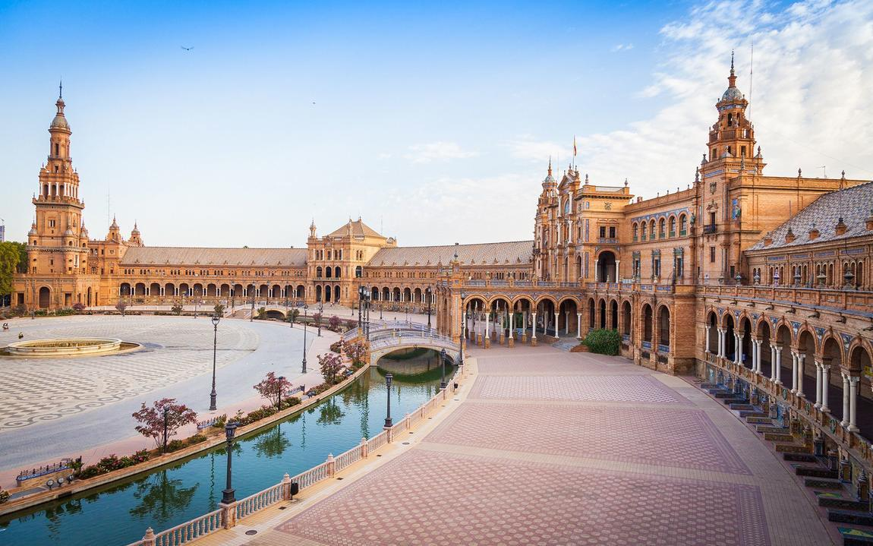
Γρανάδα, Αλάμπρα, Κόρδοβα, Σεβίλλη, Κάντιθ, Κόρδοβα, Μάλαγα, Μαρμπέγια

Αναχωρήσεις: 16,23,30 Ιουλίου
6,13,20,27 Αυγούστου

1^{η} μέρα: ΑΘΗΝΑ – ΜΑΛΑΓΑ
Συγκέντρωση στο αεροδρόμιο και πτήση για τη Μάλαγα. Άφιξη στο αεροδρόμιο της Μάλαγα και αναχώρηση για το ξενοδοχείο. Τακτοποίηση στα δωμάτια και διανυκτέρευση.

2^{η} μέρα: ΜΑΛΑΓΑ(ξενάγηση πόλης) – ΓΡΑΝΑΔΑ
Πρωινό μπουφέ στο ξενοδοχείο. Το πρωινό μας είναι αφιερωμένο στη πανέμορφη Μάλαγα, την πόλη που γεννήθηκε ο Πάμπλο Πικάσο. Θα ακολουθήσει μια πανοραμική ξενάγηση της πόλης, κατά την διάρκεια της οποίας θα δούμε μεταξύ των άλλων το επιβλητικό κάστρο Αλκαζάμπα του 8ου αιώνα, το πιο καλοδιατηρημένο σε όλη την χώρα και τον καθεδρικό ναό. Χρόνος ελεύθερος. Το απόγευμα αναχώρηση και άφιξη στη Γρανάδα και τακτοποίηση στο ξενοδοχείο μας. Διανυκτέρευση.

3^{η} μέρα: ΓΡΑΝΑΔΑ (ξενάγηση πόλης + Αλάμπρα)
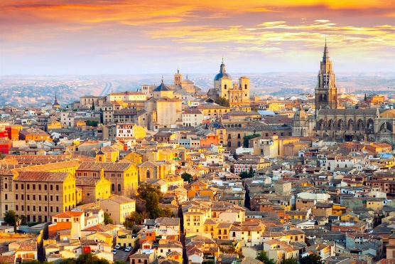
Πρωινό μπουφέ στο ξενοδοχείο μας και ξεκινάμε μια πολύωρη βόλτα με ξενάγηση πόλης. Η Γρανάδα είναι μια από τις ομορφότερες και ιστορικότερες πόλεις της Ισπανίας, χτισμένη στο πόδι της οροσειράς της Νεβάδας. Συνδυάζει ομορφιά, ιστορία και φιλόξενο κόσμο. Η πόλη διατηρεί το παλιό αραβικό χαρακτήρα της καθώς έχει πολλά και με μεγάλη καλλιτεχνική αξία κτίρια, μεταξύ των οποίων ξεχωριστή θέση έχει η Αλάμπρα (το κόκκινο φρούριο) με το Παλάτι της και την μαυριτανική ακρόπολη που κάνει την πόλη ένα πολιτιστικό και τουριστικό κέντρο της Ισπανίας. Το 1984 η Αλάμπρα αναγνωρίστηκε ως μνημείο παγκόσμιας πολιτιστικής κληρονομιάς από την ΟΥΝΕΣΚΟ. Μετά το πέρας της ξενάγησης μας στην πόλη και στο ανάκτορο μουσείο της Αλάμπρα, ελεύθερος χρόνος για να απολαύσουμε όπως επιθυμούμε το υπόλοιπο της μέρας. Διανυκτέρευση.

4^{η} μέρα: ΓΡΑΝΑΔΑ - ΚΟΡΔΟΒΑ (ξενάγηση πόλης) – ΣΕΒΙΛΛΗ
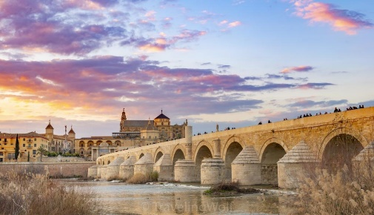
Πρωινό μπουφέ στο ξενοδοχείο και αναχώρηση για την χιλιο-τραγουδισμένη Κόρδοβα, πρωτεύουσα του ομώνυμου νομού που βρίσκεται στις όχθες του ποταμού Γουαδαλκιβίρ. Ξενάγηση στο ιστορικό της κέντρο που έχει ανακηρυχθεί το 1984 Μνημείο παγκόσμιας Πολιτιστικής Κληρονομιάς από την ΟΥΝΕΣΚΟ. Θα περιπλανηθούμε στα γραφικά στενά της Εβραϊκής συνοικίας, με τα παραδοσιακά σπίτια και τα υπέροχα «Πάτιος» (εσωτερικές αυλές). Στη συνέχεια, θα επισκεφθούμε το μεγάλο Τζαμί Μεσκίτα που στο εσωτερικό του βρίσκεται ο Καθεδρικός Ναός. Είναι το μεγαλύτερο Ισλαμικό Τέμενος της Ευρώπης και ένα από τα μεγαλύτερα στο κόσμο, που αποτελείται από 19 νάρθηκες και ένα «δάσος» (856) κολώνες με διπλές καμάρες. Χρόνος ελεύθερος. Αργά το απόγευμα άφιξη στη Σεβίλλη και τακτοποίηση στο ξενοδοχείο μας. Διανυκτέρευση.

5^{η} μέρα: ΣΕΒΙΛΛΗ (Ξενάγηση πόλης + Παλάθιο Αλκάθαρ)
Πρωινό μπουφέ στο ξενοδοχείο. Σήμερα θα επισκεφθούμε το ιστορικό κέντρο της Σεβίλλης, πατρίδα της Κάρμεν και του Φλαμένκο. Καλλιτεχνικό, πολιτιστικό και οικονομικό κέντρο της Νότιας Ισπανίας. Πρωτεύουσα της Ανδαλουσίας χτισμένη στις όχθες του ποταμού Γουαλδακιβίρ, το μεγαλύτερο εσωτερικό λιμάνι της χώρας. Κατά την ελληνική μυθολογία η πόλη ιδρύθηκε από τον Ηρακλή. Κατακτήθηκε και αυτή από τους Ρωμαίους, Βησιγότθους και Μαυριτανούς. Έντονο το αραβικό στοιχείο στην αρχιτεκτονική των κτιρίων με κορυφαίο μνημείο το Παλάτι Αλκαζάρ που από το 1987 ανακηρύχθηκε Μνημείο Παγκόσμιας Πολιτιστικής Κληρονομιάς από την ΟΥΝΕΣΚΟ. Στη Σεβίλλη βρίσκεται και ο μεγαλύτερος καθεδρικός ναός της Ισπανίας με το επιβλητικό καμπαναριό, την Χιράλντα (La Giralda). Στην πανοραμική περιήγηση θα διασχίσουμε μεγάλες λεωφόρους , θα δούμε το Χρυσό Πύργο, την Αρένα, την Πλατεία Ισπανίας, την Πλατεία Αμερικής και πολλά αποικιακού ρυθμού κτίρια που κατασκευαστήκαν για την έκθεση του 1929 μεταξύ της Ισπανίας και των χωρών της Λατινικής Αμερικής. Τέλος στην περιπατητική περιήγηση θα περιπλανηθούμε στην γραφική εβραϊκή συνοικία της Σάντα Κρουζ. Επιστροφή το μεσημέρι στο ξενοδοχείο και απόγευμα ελεύθερο. Διανυκτέρευση.

6^{η} μέρα: ΣΕΒΙΛΛΗ - ΚΑΝΤΙΘ (Ξενάγηση πόλης)
Πρωινό στο ξενοδοχείο μας. Σήμερα θα περιηγηθούμε στην ακτή του Ατλαντικού και την πόλη Κάδιζ, τα αρχαία Γαδέιρα. Μία από τις αρχαιότερες πόλεις της Ιβηρικής χερσονήσου και σημαντικό επίνειο της Ανδαλουσίας με τα κλασσικά χαρακτηριστικά της ανδαλουσιανής αρχιτεκτονικής και κουλτούρας. Πάλλευκα κτίσματα, δαιδαλώδη δρομάκια που οδηγούν σε πλατείες και καταπράσινα πάρκα, αλλά και εντυπωσιακά κτίρια με έντονη την επιρροή από τη μαυριτανική αρχιτεκτονική, συνθέτουν τη σύγχρονη εικόνα της. Έχει επίσης πολλά πάρκα με τροπικά φυτά, που όπως λέγεται, έφερε ο Κολόμβος επιστρέφοντας από τα ταξίδια του στον Νέο Κόσμο. Χρόνος ελεύθερος για βόλτα, φαγητό στα παραθαλάσσια ταβερνάκια ή και μπάνιο στην μεγάλη χρυσαφένια φημισμένη ακτή της πόλης. Επιστροφή αργά το απόγευμα στο ξενοδοχείο μας στη Σεβίλλη. Διανυκτέρευση.

7^{η} -8^{η} μέρα: ΣΕΒΙΛΛΗ - ΡΟΝΤΑ - ΜΑΡΜΠΕΓΙΑ(απογευματινή βόλτα) - ΜΑΛΑΓΑ - ΑΘΗΝΑ
Πρωινό σε μπουφέ στο ξενοδοχείο. Στην πορεία μας προς τη Μάλαγα, θα γνωρίσουμε τη περίφημη και πολυφωτογραφημένη Ρόντα. Σκαρφαλωμένη στα 750 μέτρα και χτισμένη στο χείλος του γκρεμού πάνω στο φαράγγι του Τάγου, είναι μία από τις πιο γραφικές και πιο παλιές πόλεις της Ισπανίας. Θα δούμε τις τρεις επιβλητικές γέφυρες της πόλης, την Νέα Γέφυρα, την παλιά και την Ρωμαϊκή, την αρχαιότερη ίσως αρένα ταυρομαχιών της Ισπανίας, την Plaza de Torros και θα περπατήσουμε στα μεσαιωνικά στενά της πόλης για να δούμε τα πανέμορφα μεσαιωνικά σπίτια και παλάτια που μεταφέρουν τον επισκέπτη σε άλλη εποχή. Στη συνέχεια αναχώρηση για την κοσμοπολίτικη παραθαλάσσια Μαρμπέγια, όπου θα δούμε την παλιά πόλη με τα γραφικά σοκάκια, την Plaza de los Naranjos, το ιστορικό κέντρο, το παραλιακό μέτωπο και τη μαρίνα Puerto Banús, απολαμβάνοντας πανοραμική θέα και μία δροσερή τελυταία γεύση-βόλτα στη Μεσόγειο.. Αναχώρηση για τη Μάλαγα. Χρόνος ελεύθερος για βόλτα στα γραφικά στενά του ιστορικού κέντρου και αργά το βράδυ μεταφορά στο αεροδρόμιο της Μάλαγα για την πτήση επιστροφής στην Αθήνα.

SuperEarly Early Booking Κανονική
Τιμή κατ’ άτομο σε δίκλινο 785€ 835€ 885€
Τιμή σε μονόκλινο 1035€ 1085€ 1135€
Παιδικό (μέχρι 12 ετών) 745€ 795€ 845€
Φόροι αεροδρομίων & ξενοδοχείων 265€ 265€ 265€

Πτήσεις με την AEGEAN
Αναχώρηση: A3 718 Αθήνα - Μάλαγα 22.10 – 01.05
Επιστροφή: A3 719 Μάλαγα - Αθήνα 01.55 – 06.20 (8^{ης} ημερολογιακής ημέρας)

Περιλαμβάνονται :
- Αεροπορικά εισιτήρια οικονομικής θέσης Αθήνα - Μάλαγα - Αθήνα
με την Aegean Airlines.
- Πολυτελές κλιματιζόμενο πούλμαν για τις μετακινήσεις σύμφωνα με το πρόγραμμα.
- Διαμονή σε επιλεγμένα ξενοδοχεία 4* ,ή παρόμοια:
Hilton Garden Inn Malaga 4* στη Μάλαγα
Hotel San Gil 4* στη Σεβίλλη
Luna de Granada 4* στη Γρανάδα
- Πρωινό μπουφέ καθημερινά.
- Εκδρομές, περιηγήσεις, ξεναγήσεις σύμφωνα με το πρόγραμμα.
- Έμπειρος αρχηγός – συνοδός του γραφείου μας.
- Ασφαλιστική κάλυψη αστικής /επαγγελματικής ευθύνης.
- Φ.Π.Α.
- Μια χειραποσκευή μέχρι 8 κιλά
- Μια βαλίτσα μέχρι 23 κιλά.

- Δεν περιλαμβάνονται :
- Φόροι αεροδρομίων και ξενοδοχείων (265€).
- Είσοδοι σε μουσεία, αρχαιολογικούς χώρους, και γενικά όπου απαιτείται.
- Ό,τι αναφέρεται ως προαιρετικό ή προτεινόμενο.
- Checkpoints (35€/άτομο συνολικά, πληρώνονται τοπικά).
- Είσοδος και ξενάγηση στην Αλάμπρα & στο Αλκαθάρ
(75€/άτομο, πληρωμή στο γραφείο τουλάχιστον 1 μήνα πριν την αναχώρηση).
- Ενοικίαση ακουστικών ξενάγησης (15€/άτομο συνολικά, πληρώνονται τοπικά).
- Επιπλέον ασφάλεια και για covid 25€.

Σημαντικές Σημειώσεις:
Σημαντικές Σημειώσεις:
- Η τιμή «SuperEarly» ισχύει με, προκαταβολή 450€/άτομο MH επιστρεπτέα για τις πρώτες 10 συμμετοχές, εξόφληση στις 21 μέρες πριν non-refundable.
- Η τιμή «EarlyBooking» ισχύει για τις πρώτες 10 συμμετοχές, προκαταβολή 450€/άτομο επιστρεπτέα έως και 45 μέρες πριν, εξόφληση στις 21 μέρες πριν non-refundable. Παρέχεται η δυνατότητα 6 άτοκων δόσεων με προκαταβολή εφάπαξ 450€/άτομο.
- Η τιμή «Κανονική» ισχύει με προκαταβολή 450€/άτομο επιστρεπτέα έως και 45 μέρες πριν, εξόφληση στις 21 μέρες πριν non-refundable. Παρέχεται η δυνατότητα 10 άτοκων δόσεων με προκαταβολή εφάπαξ 450€/άτομο.
5.Ξεναγήσεις και εκδρομές, ενδέχεται να αλλάξει η σειρά που θα πραγματοποιηθούν.
6. Η παιδική τιμή αφορά παιδιά αυστηρά μέχρι 12 ετών με 2 ενήλικες.

